UČENJE…

Šolsko leto se počasi približuje koncu in čeprav še ne vemo, kako ga bomo zaključili, doma ali v šoli, so pred vami zahtevni dnevi. Bližajo se ocenjevanja znanja.

Pošiljam ti nekaj napotkov za lažje in učinkovitejše učenje.

- Kisik. Preden začnemo z učenjem in v odmoru, prezračimo sobo. Pomembno je, da se gibljemo v naravi ter oskrbimo možganske centre s kisikom.

- Pitje vode izboljšuje spominske funkcije, razumevanje ter koncentracijo za učenje. Priporočamo pitje 8 ali več kozarcev vode na dan. Od vseh tekočin, sprejmejo možgani za tekočino, samo vodo.

- Ustrezna hrana za možgane: sadje (jabolka), zelenjava, žitarice in oreščki.

- Gibanje na svežem zraku vpliva na sproščanje serotonina, ki aktivira motorični korteks ter vpliva na sproščanje telesa. Gibanje med in po učenju vpliva na razumevanje in pomnjenje informacij. Svetujemo peš hojo, kolesarjenje, lovljenje...

- Odmori in spanje. Med učenjem imejte kratke odmore v katerih pripravite pripomočke za učenje drugega šolskega predmeta, popijte vodo in odprite okno. Najdaljši in najpomembnejši odmor med učenjem pa je spanje, v katerem možgani procesirajo, integrirajo in skladiščijo podatke, ki jih je otrok pridobil med učenjem.

- Sprostitev - svetujemo uporabo različnih sprostitvenih tehnik. Lahko izvajamo sprostitev oči, imamo gibalni odmor ali poslušamo glasbo.

- Dobro razpoloženje vpliva na hitrejše učenje in trajnejšo zapomnitev učne snovi.

- Ponavljanje učne snovi je redno in sistematično opravilo. Za trajno zapomnitev učne snovi uporabljamo naslednji obrazec: ponovitev učne snovi po eni uri, po enem dnevu, po enem tednu, po enem mesecu, po šestih mesecih. Ponavljanje učne snovi je aktivno opravilo, pri katerem ne gre samo za branje učne snovi. Ponavljamo z glasnim ali tihim obnavljanjem, s svojimi besedami, zapisovanjem, razlaganjem učne snovi...

- Zanimivosti v učni snovi zvišujejo učno motivacijo, povečujejo radovednost in vplivajo na boljšo zapomnitev.

- Uporaba ustreznih preferenčnih zaznavnih kanalov (VAK- vid, sluh, kinestetika) vpliva na lažje sprejemanje in obdelovanje ter zapomnitev učne snovi.

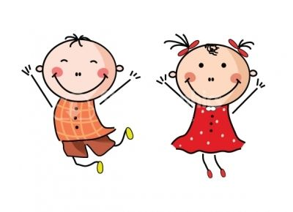POSKUSI S TOLE VAJO! https://www.youtube.com/watch?v=0Z5Rko266os

